Краткие итоги
21 августа 2023 года

Естественное движение населения
в Грайворонском городском округе за январь-июнь 2023 года

 | Человек |  | На 1000 человек населения
 | январь-июнь 2023г. | январь-июнь 2022 г. | январь-июнь 2023 г. | январь-июнь 2022 г.
Родившихся | 98 | 102 | 7,4 | 7,7
Умерших | 217 | 231 | 16,4 | 17,4
Естественный прирост | -119 | -129 | -9,0 | -9,7
Браков, пар | 79 | 67 | 6,0 | 4,5
Разводов, пар | 47 | 61 | 3,6 | 4,1

За январь-июнь 2023 года коэффициент естественной убыли населения составил 9,7 на 1000 человек населения. По сравнению с 1 полугодием 2022 года он уменьшился на 7,2%. Естественная убыль населения за истекший период 2023 года снизилась на 10 человек (7,7%).
Общий коэффициент рождаемости за шесть месяцев 2023 года по сравнению с аналогичным периодом 2022 года уменьшился на 3,9% и составил 7,4 родившихся на 1000 человек населения. Абсолютное число родившихся уменьшилось на 4 ребёнка (3,9%). Из общего количества родившихся: 43 (43,9%) – это первый ребёнок у матери, 32 (32,6%) – второй, 15 (15,3%) – третий, 8 детей (8,2%) – четвёртый и более ребёнок, родившийся у матери. По сравнению с полугодием прошлого года доля первых детей значительно увеличилась, вторых и третьих – уменьшилась, четвёртых – практически не изменилась.
Общий коэффициент смертности снизился по сравнению с январем-июнем 2022 года на 5,7% и составил 16,4 умерших на 1000 человек населения. Абсолютное число умерших уменьшилось на 14 человек (6,1%). Число умерших превысило число родившихся в 2,21 раза, в январе-июне 2022 года – в 2,26 раза.
Сложившийся за отчетный период общий коэффициент брачности увеличился по сравнению с 2022 годом на 33,3% и составил 6,0 пар на 1000 человек населения. Общий коэффициент разводимости составил 3,6 пары на 1000 человек населения и по сравнению с соответствующим периодом прошлого года вырос на 12,2%.
Число зарегистрированных за отчетный период в органах ЗАГС браков увеличилось на 8, число разводов уменьшилось на 14. На 1000 браков приходится 595 разводов, в январе-июне 2022 года – 910.

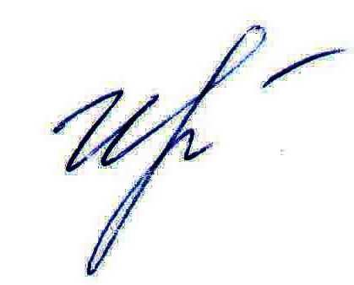
Руководитель подразделения
Белгородстата в г. Грайворон С.В.Ильина

